**Кейс №1**

**«Создание формы авторизации»**

**Выполнение работы:**

Открываем Visual Studio (рис. 1) и выбираем «Создание проекта».

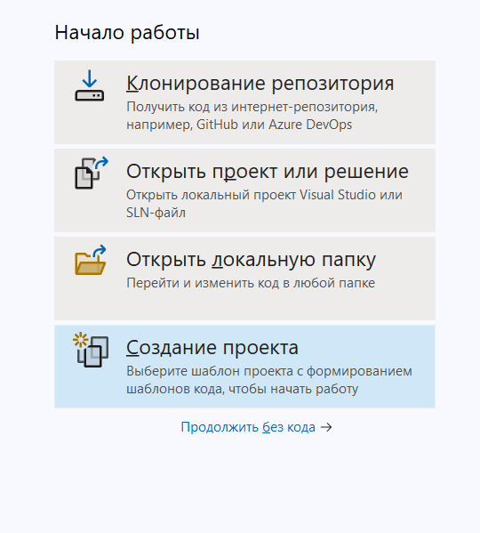

Рисунок 1 - Начальный экран Visual Studio 2022

Выбираем шаблон «Приложение Windows Forms (.NET framework)» (рис. 2)

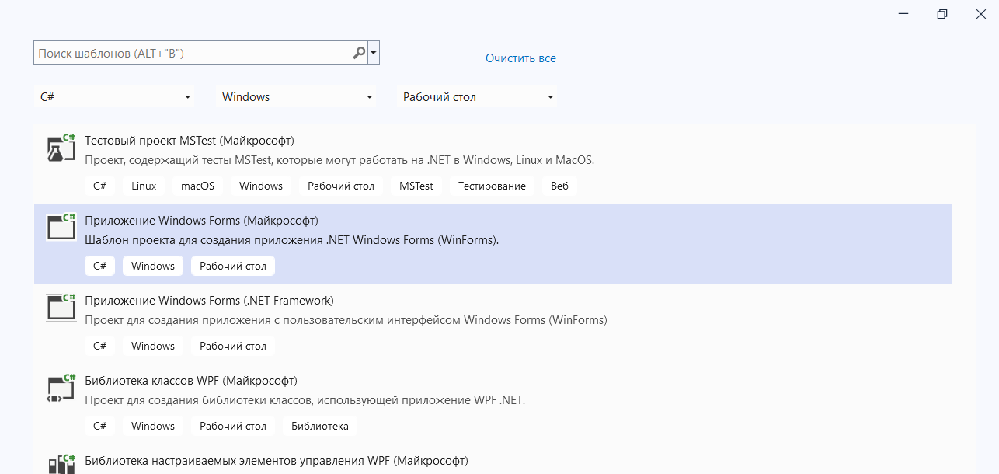

Рисунок 2 - Окно создания проекта

Создаём проект со следующим именем (рис. 3).

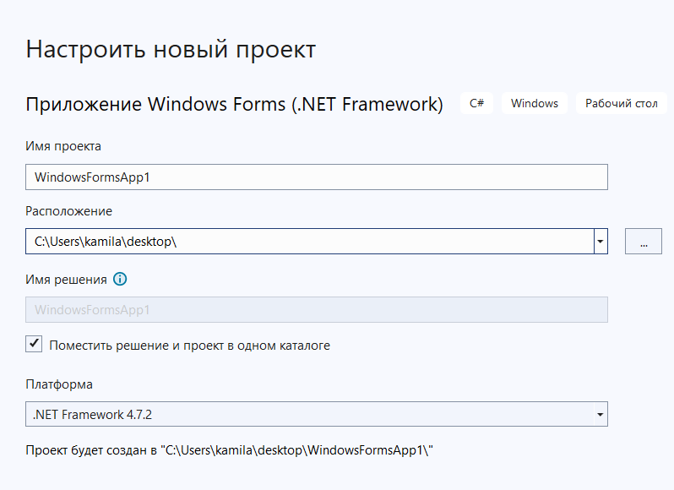

Рисунок 3 - Окно настройки нового проекта

Далее удаляем форму (рис. 4) и создаем новую (рис. 5)

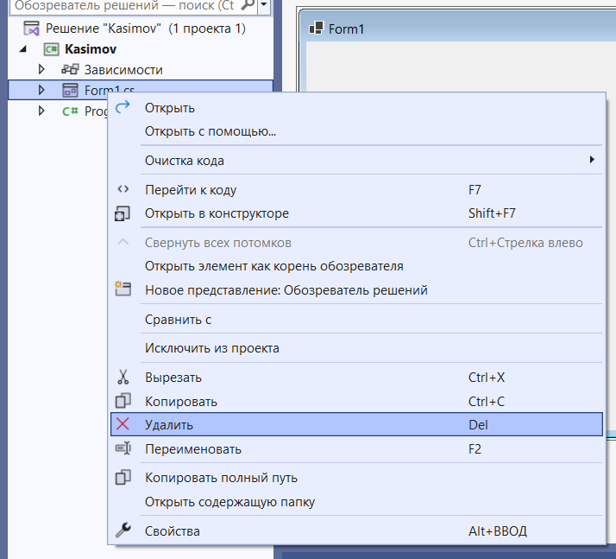

Рисунок 4 – Удаление формы

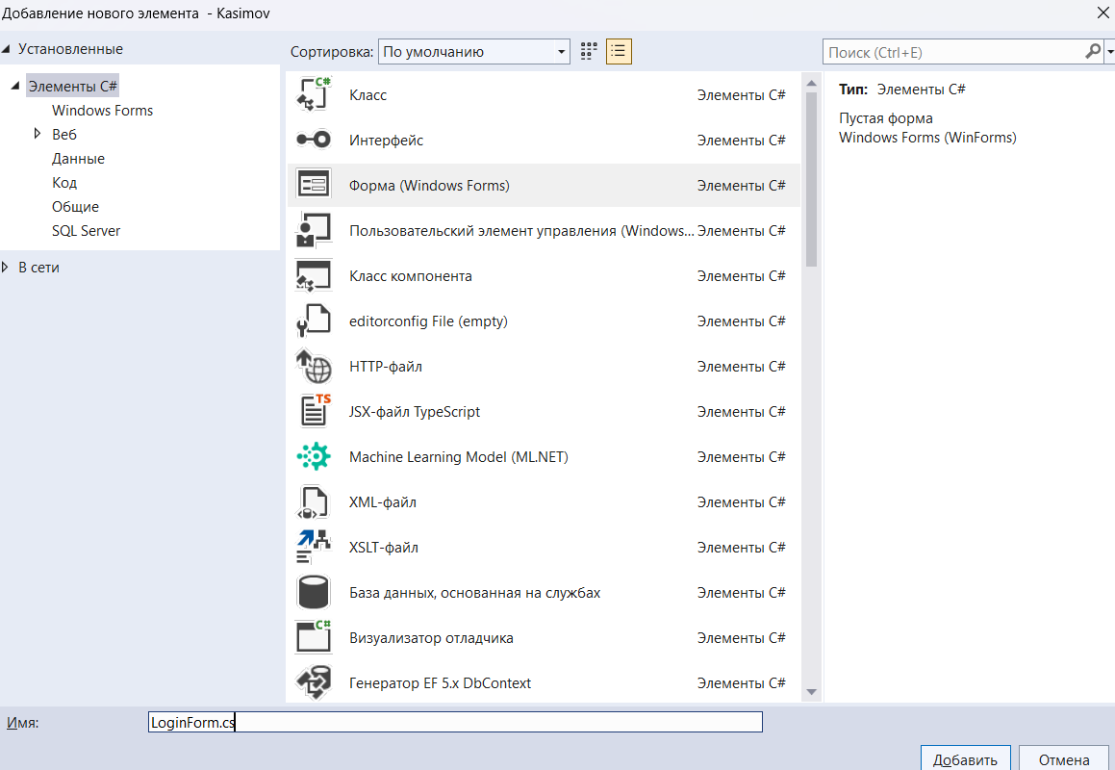

Рисунок 5 – добавление формы

Создалась форма LoginForm (рис. 6)

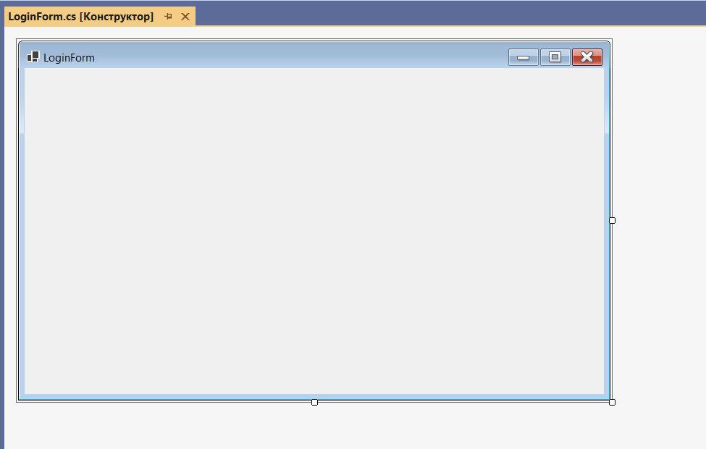

Рисунок 6 – созданная форма

Добавляем элемент «Panel», прикрепляем его в родительском контейнере и меняем его цвет на белый(рис. 7).

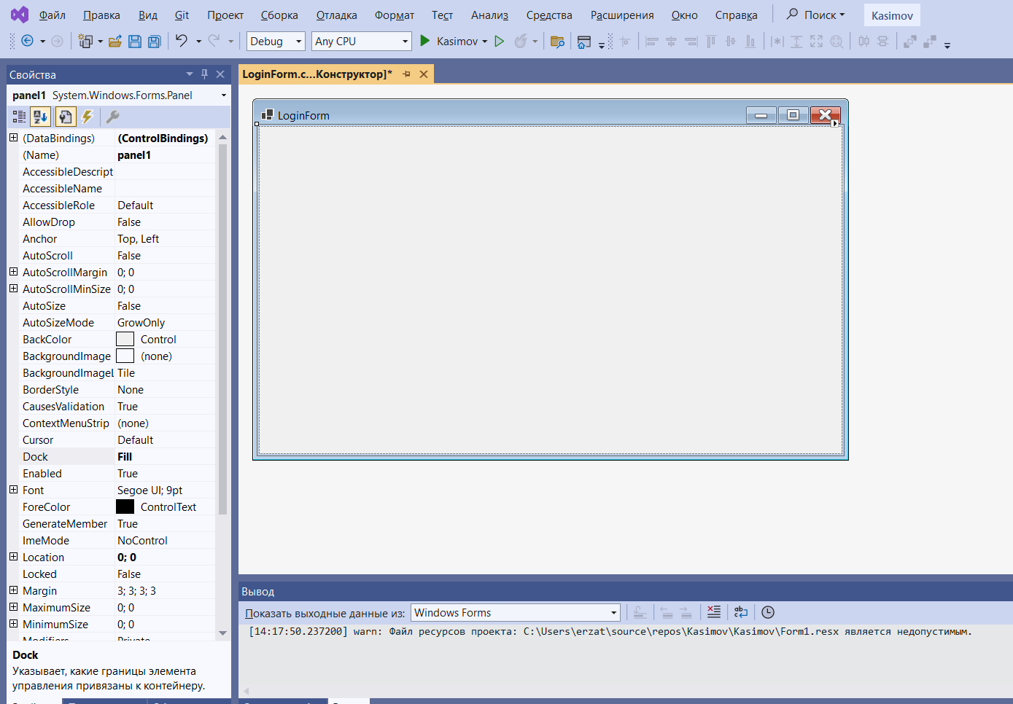

Рисунок 7 – элемент панели

Добавляем еще один элемент «Panel», размещаем его вверху родительского контейнера и меняем цвет на бирюзовый (рис. 8)

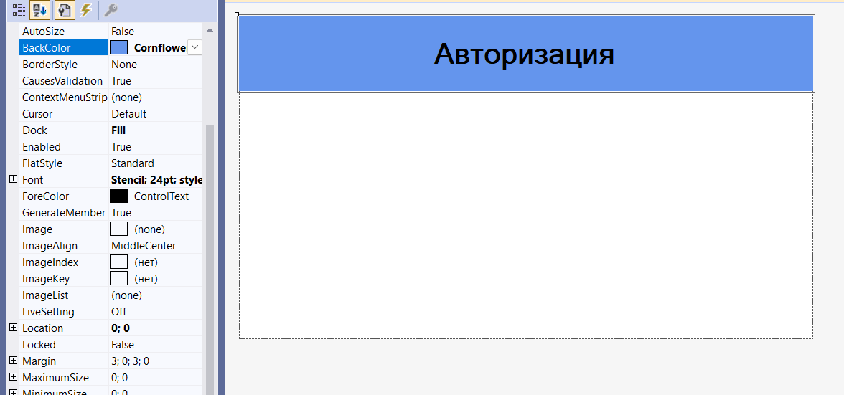

Рисунок 8 – еще одна панель

Создаем папку «images» куда помещаем изображения для дальнейшего использования (рис. 9)

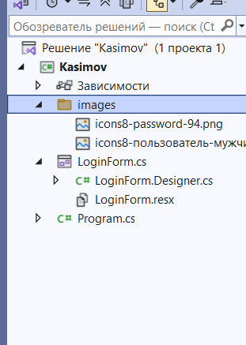

Рисунок 9 – папка для изображений

Добавляем элемент «label» и настраиваем параметры «Text», «TextAlign», «Font», «ForeColor» и «Dock» (рис. 10)



Рисунок 10 – свойства лейбла

Создаем «labelClose» для закрытия формы (рис. 11)

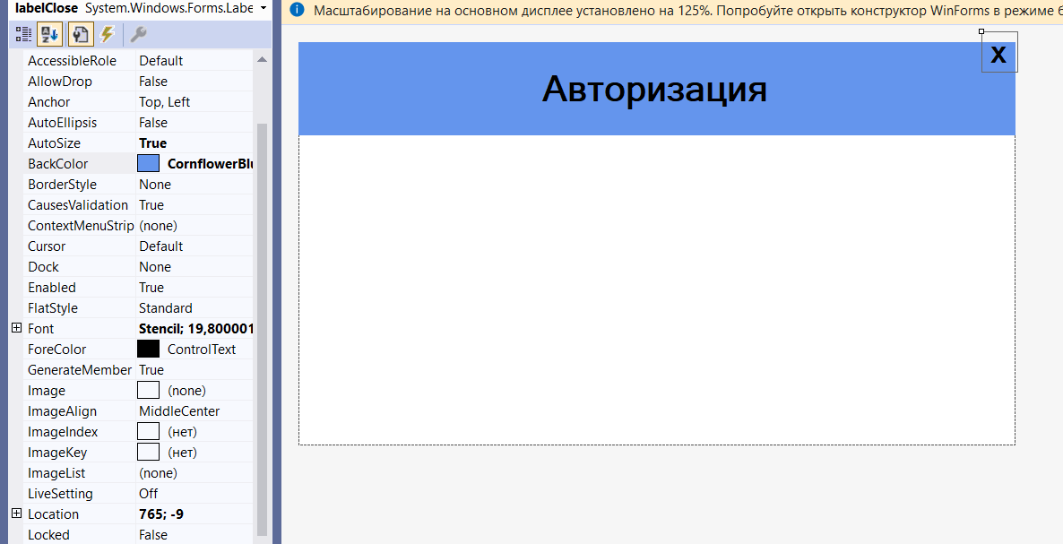

Рисунок 11 – лейбл для закрытия формы

Устанавливаем параметры для «labelClose» (рис. 12)



Рисунок 1 – свойства лейбла

Создаем «pictureBox» размером 50 на 50 (рис. 13)

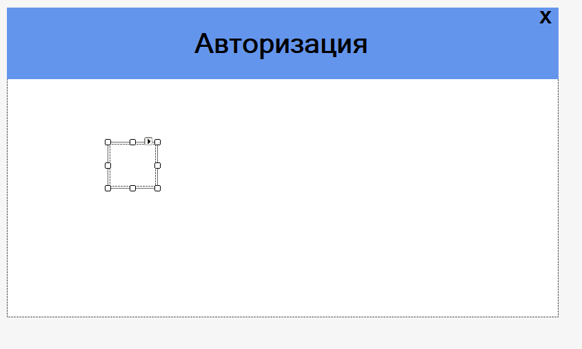

Рисунок 13 - Начальный экран Visual Studio 2022

Выбираем нужное изображение из папки «images» (рис. 14)

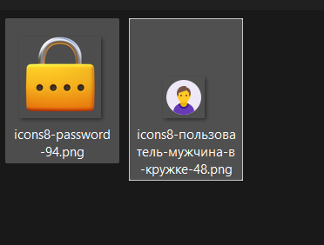

Рисунок 14 - Начальный экран Visual Studio 2022

В режиме изменения размера выбираем «Zoom» (рис. 15)

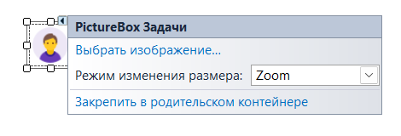

Рисунок 15 - Начальный экран Visual Studio 2022

Добавляем элемент «textBox» со свойством «MultiLine» (рис. 16)

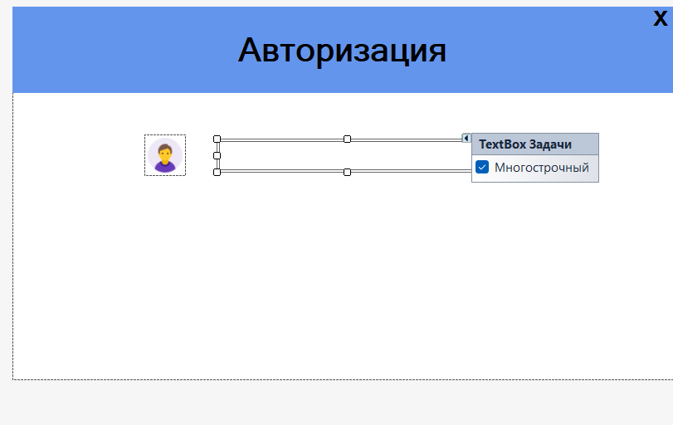

Рисунок 16 - Начальный экран Visual Studio 2022

Настраиваем свойства элемента «textBox» (рис. 17)

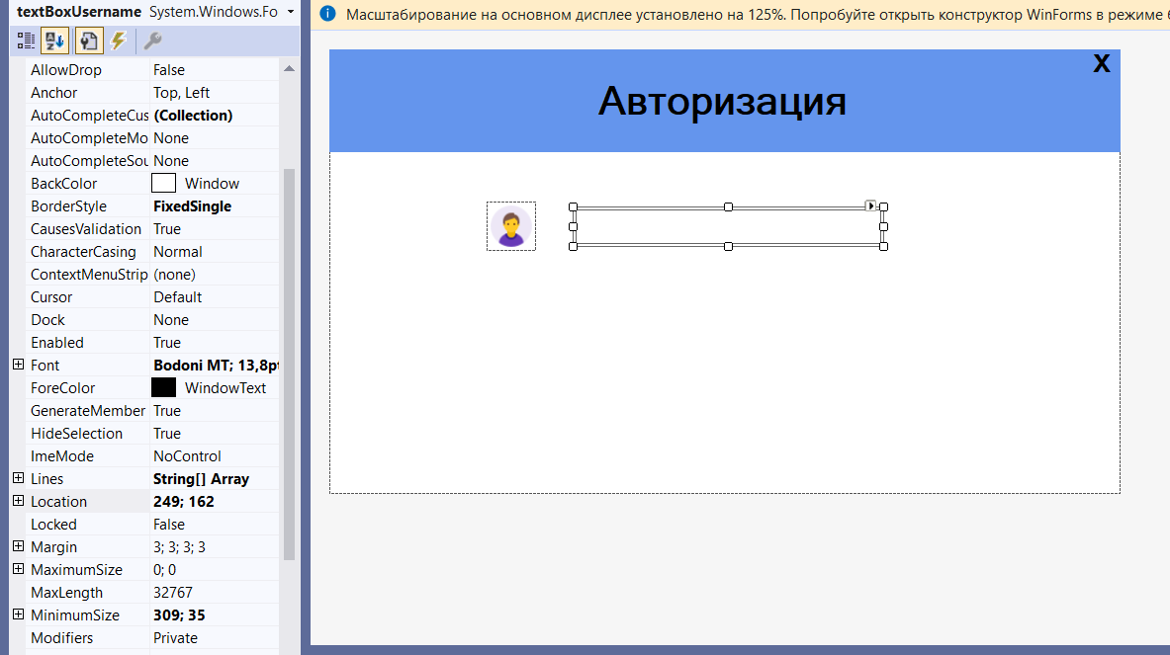

Рисунок 17 - Начальный экран Visual Studio 2022

Дублируем созданные элементы (рис. 18)

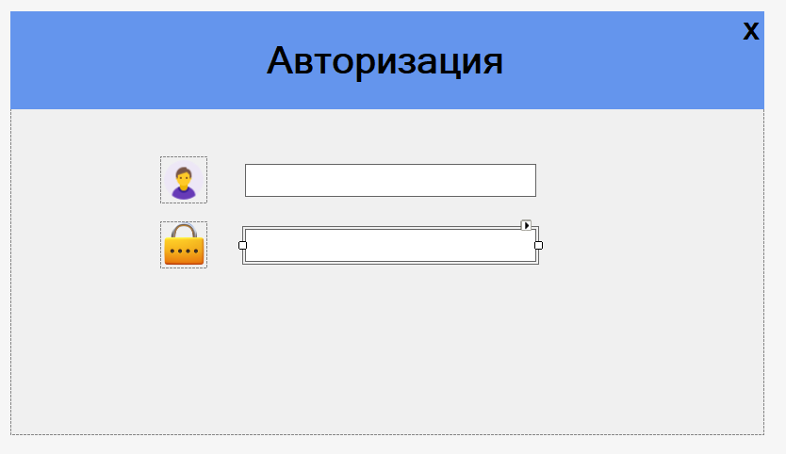

Рисунок 18 - Начальный экран Visual Studio 2022

Переименовываем элементы (рис. 19 и 20)

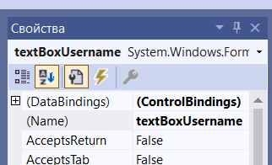

Рисунок 19 - Начальный экран Visual Studio 2022

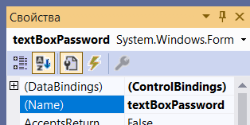

Рисунок 0 - Начальный экран Visual Studio 2022

Скрываем отображение символов у элемента «textBoxPassword» (рис. 21)

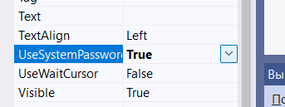

Рисунок 1 - Начальный экран Visual Studio 2022

У элемента «textBoxPassword» отключаем свойство «MultiLine» (рис. 22)

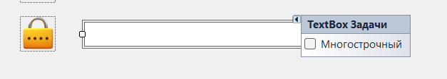

Рисунок 2 - Начальный экран Visual Studio 2022

Меняем размер текстового поля через код (рис. 23)

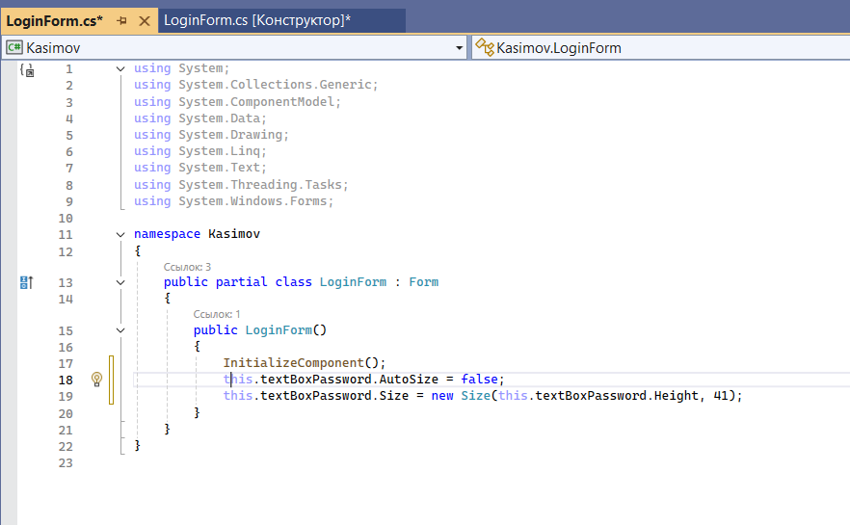

Рисунок 3 - Начальный экран Visual Studio 2022

Изменяем параметры вводимого текста для элементов «textBox» (рис. 24)



Рисунок 4 - Начальный экран Visual Studio 2022

Добавляем кнопку (рис. 25)

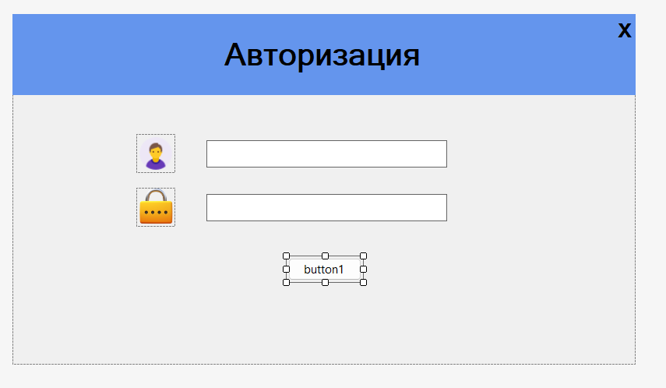

Рисунок 5 - Начальный экран Visual Studio 2022

Изменяем свойства кнопки (рис. 26 и 27)

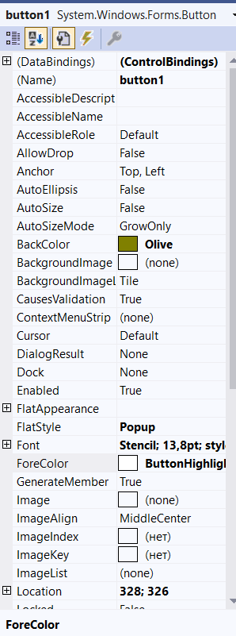

Рисунок 6 - Начальный экран Visual Studio 2022

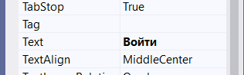

Рисунок 7 - Начальный экран Visual Studio 2022

Задаем главную точку входа для приложения (рис. 48).

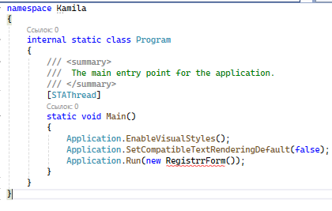

Рисунок 8 - Начальный экран Visual Studio 2022

После запуска форма выглядела так, как показано на рисунке 29.

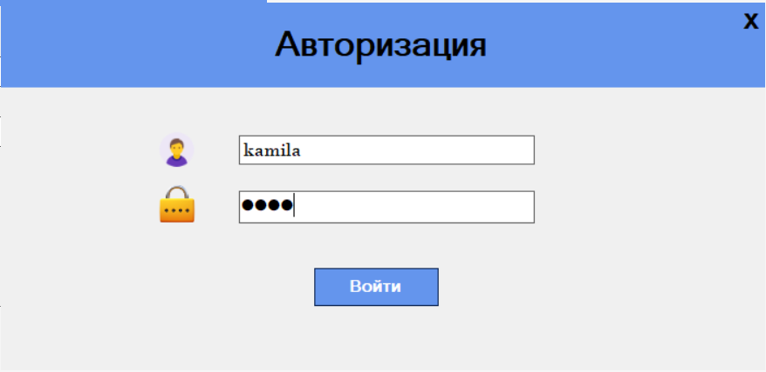

Рисунок 9 - Начальный экран Visual Studio 2022

Для свойства «StartPosition» был установлен параметр «CenterScreen (рис. 30).

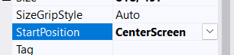

Рисунок 30 - Начальный экран Visual Studio 2022

Для свойства «FormBorderStyle» был установлен параметр «None», который убирает границы формы «LoginForm» (рис. 31).

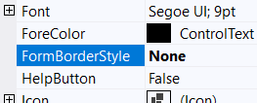

Рисунок 31 - Начальный экран Visual Studio 2022

Для формы «LoginForm» были установлены максимальный и минимальный размеры с помощью свойств «MaximumSize» и «MinimumSize», для того чтобы форма приобрела фиксированные размеры (рис. 32).

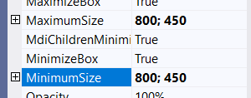

Рисунок 3 - Начальный экран Visual Studio 2022

Для элемента «labelClose» по аналогии создаем событие «MouseEnter» и «MouseLeave» (рис. 33 и 34).

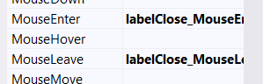

Рисунок 33 - Начальный экран Visual Studio 2022

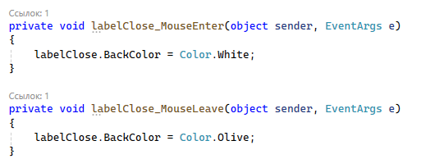

Рисунок 34 - Начальный экран Visual Studio 2022

Готовый результат продемонстрирован на рисунке 35.



Рисунок 35 - Начальный экран Visual Studio 2022